如何申請、換發、補發身心障礙手冊

◎如何申請身心殘障手冊?
【請洽戶籍所在地之鄉(鎮、市、區)公所社會課辦理】
一、檢附證明文件
1.申請人身分證(十二歲以下免持)及戶口名簿正本、印章及二吋照片三張。
2.申請書(由區公所社會課提供)。
3.身心障礙鑑定表(由區公所社會課提供)。
二、工作流程（如下頁之流程圖）
1.申請人持相關證件至戶籍所在地區公所，填寫申請書提出申請。
2.區公所核對相關資料後，黏貼照片乙張於身心障礙者鑑定表，交由申請
人攜帶鑑定表至指定醫療機構辦理鑑定。
3.鑑定機構於鑑定後一個月內將鑑定表寄回區公所社會課。
4.社會課依鑑定醫療機構之鑑定結果建檔登記，並通知申請人領取身心障
礙手冊。
三、注意事項
1.因身心障礙狀況改變時，得申請重新鑑定，惟需檢附三個月內診斷證明。
2.植物人、癱瘓在床或使用呼吸器無法自行至醫療機構辦理鑑定者，可檢
具診斷書或里長證明、相片等相關證明文件，由區公所社會課向衛生局
申請鑑定醫療機構之鑑定醫師前往鑑定。
◎領有身心殘障手冊者之福利
• 搭乘公用交通工具（如：公車、客運、火車、國內航機等），視障者及陪同
者皆可享半價優惠。
• 擁有車輛之身心障礙者可向當地縣市政府請領「身心障礙者停車證」，在公
有停車場可享停車優惠。
• 身心障礙者可享就學減免。
• 身心障礙者就業可向各所在地就業服務站申請辦理職務再設計。
• 公營機構（如：科博館、美術館等），出示身心障礙手冊可享優惠。
• 就醫時可享掛號半價優惠。
• 報稅時可享減免。
• 可享身心障礙者輔助器具補助。
• 其他各項補助可洽當地縣市政府社會侷，如：身心障礙創業低利貸款補助等。
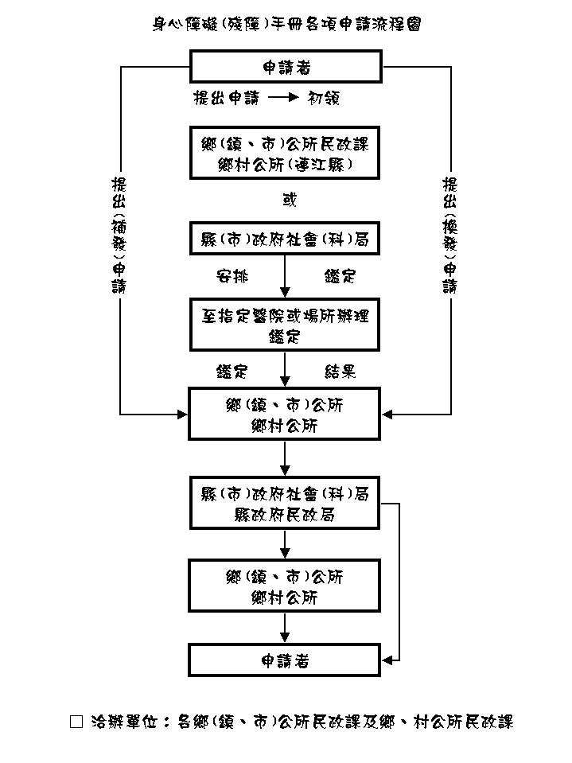

◎如何補發或換發身心障礙手冊
一、身心障礙手冊破損不堪使用：
1.應備文件：
＊原身心障礙手冊正本。
＊戶口名簿及身份證(十二歲以下免持) 。
＊最近一吋照片二張。
＊印章。
＊委託申請者，受委託人另應檢附授權書及個人身分證影印本。
2.洽辦單位：戶籍所在地區公所社會課或鄉鎮市公所民政課(詳如
上頁流程圖) 。
二、身心障礙手冊遺失
1.應備文件：
＊申請書。
＊戶口名簿及身份證(十二歲以下免持) 。
＊最近一吋照片二張。
＊印章。
＊委託申請者，受委託人另應檢附授權書及個人身分證影印本。
2.洽辦單位：戶籍所在地區公所社會課或鄉鎮市公所民政課。

◎戶籍異動註記
先至戶政事務所辦理戶籍遷入登記，再攜身心障礙手冊及身份證或戶籍謄本至戶籍所在地區公所社會課辦理戶籍異動註記。

